Vsebina: SNEŽINKE
Področje: umetnost
Primernost vsebine za starost otrok: od 3 do 6 let
Vsebino pripravila strokovna delavka: Špela Pušaver, dipl. vzg.
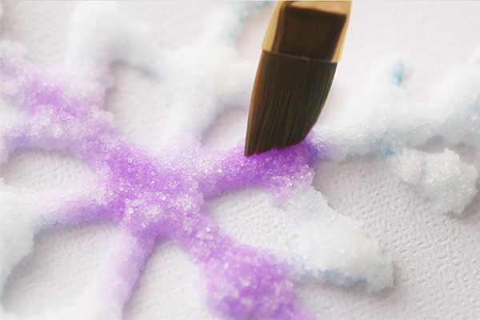
Opis dejavnosti:
1. Otroci na list papirja narišejo snežinke ali kakšen drug priljubljen motiv.
2. Po zarisani črti otroci nanesejo lepilo. Dobro je, da je lepilo v posodici z manjšim iztekom. (Uporabite lahko posodice, v katerih se dobijo barve za lase).
3. Zdaj je na vrsti zabavni del – po lepilu potresemo sol!
Na svojo sliko nasujte VELIKO soli in zagotovite, da boste premazali vsak majhen košček snežinke. Če kakšen kos izpustite, se potem barva ne bo dobro prijela tega dela.
Za umetniške dejavnosti hranimo ločeno zalogo soli. Ko končate, lahko preostanek stresete v posodo in spet shranite za drugo dejavnost (morda slano testo).
4. Zdaj lahko otresete odvečno sol in dobite snežinke s kristali.
5. Zdaj lahko začnete slikati z barvami. Za boljši učinek in lažji nanos je dobro, da je barva precej tekoča, saj se bo tako lepo razlila po sliki.

Za izdelavo potrebujemo: list, barvice, tekoče lepilo (Mekol), posodico za doziranje, sol, čopiče in vodene ali tempera barvice.

